細案

○「この魚の名前は何でしょう？」

(今日食べている魚の写真を掲示し、その名前を予想させる)

児童「○○○です」

○「学校給食にはいろいろな魚が出てきます」

(給食に出てくる魚の写真と名前を黒板に掲示)

○「この字は何と読むのでしょう？」 (「秋刀魚」「鯖」「鰆」「鰯」「鱈」の漢字を掲示)

児童「さんま」「さば」「さわら」「いわし」「たら」

○「『秋刀魚』という字は、『秋に捕れる刀の形をした魚』という意味です」

〇「『鯖』は『背の青い魚』という意味です」

〇「『鰆』は春が、旬でおいしく、たくさん捕れるので、つくりに『春』がつきました」

〇「『鰯』は水揚げされるとすぐに腐りやすい弱い魚という意味や、ほかの魚のえさになる弱い魚という意味があるといわれます。でも、いわしはたくさん卵を産んで、えさとなって食べられてしまう以上にたくさん増えます。じつはとても強い魚かもしれません」

〇「『鱈』という字は雪の降る季節にたくさん捕れて、身も雪のように白いからだといわれます」

○「なぜ給食にはこんなにたくさんの魚が出てくると思いますか？（少し考えさせて）では三択にしましょう。①安いから　②栄養があるから　③好きな人が多いから」

（児童、①②③にバラバラに挙手する）

○「正解は②です」

○「魚は体の中でどんな栄養になるでしょうか」

児童「血や肉になる」「骨や歯をつくる」

(「➀血や肉になる」②「ほねや歯をつくる」の文字カードを掲示)

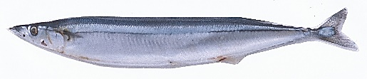

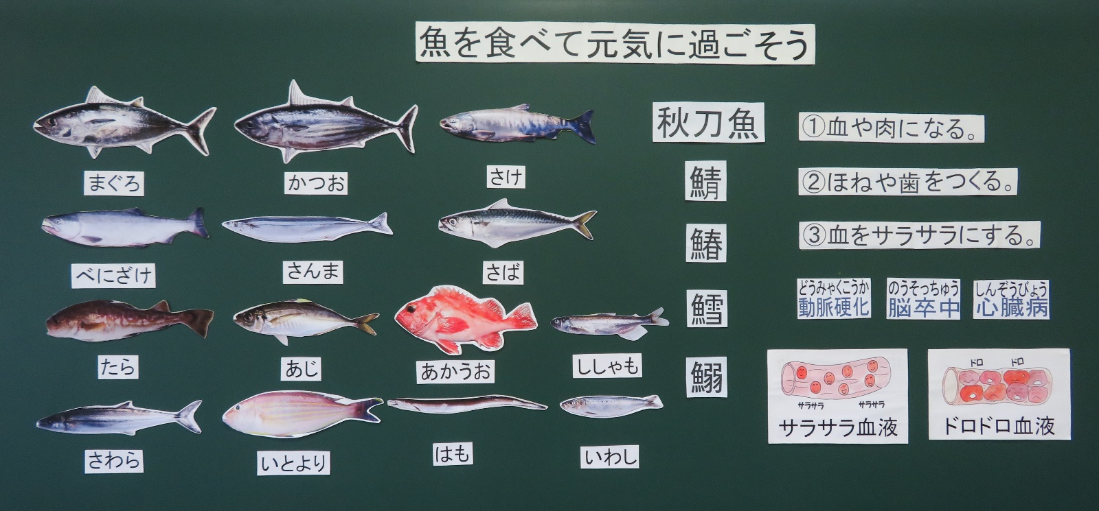

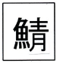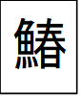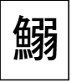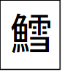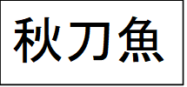

**➀血や肉になる。**

**②ほねや歯をつくる。**

○「正解です。魚を食べると体の血や肉をつくるもとになります。さらに小魚を骨ごと食べると小魚の骨は体の骨や歯をつくるもとになります」

○「その他に魚はもう1つ大切なはたらきをしてくれます。何かわかる人はいますか？」

(児童からは回答が出ないことが多い)

(「③血をサラサラにする」の文字カードを掲示)

○「じつは血をサラサラにしてくれるのです」

○ 「(「ドロドロ血液」「サラサラ血液」の模型を傾け、血液の流れ方を見せて)、どちらの血液が体によいと思いますか？」

（ほとんどの児童がサラサラ血液の方に手を挙げる）

○「ドロドロ血液になるのはあぶらの多い肉やお菓子などのとりすぎからです。みなさんが予想したように血液がドロドロになると流れが悪くなり、食べ物から体に取り入れた栄養や運動したときにたくさん使う酸素を体のすみずみまですばやく運べなくなってしまうため、体がしんどくなったりします。血液はサラサラの方がいいですね」

○「これを見てください」（実演。コレステロールのたまった血管模型を横にして、はじめは脱脂綿が貼られていない面を下にして、斜めに傾け、中のスーパーボールを転がす。よく転がることを児童と確認してから、脱脂綿の貼ってある面を下にして、同じように斜めに傾ける。コレステロールがたまった血管では、血液が流れにくいことを実感させる)

**③血をサラサラにする。**

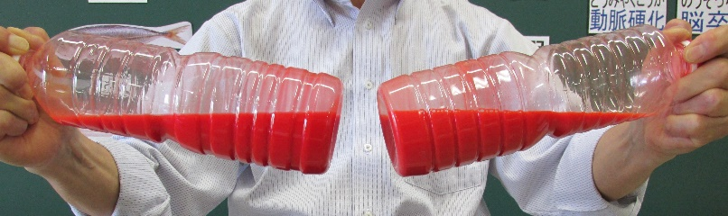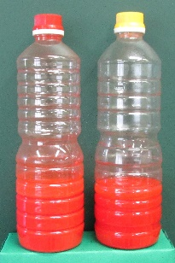

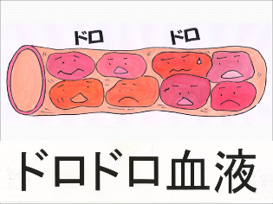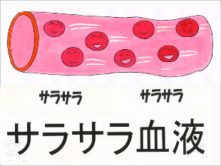

イラストで説明してもよい。

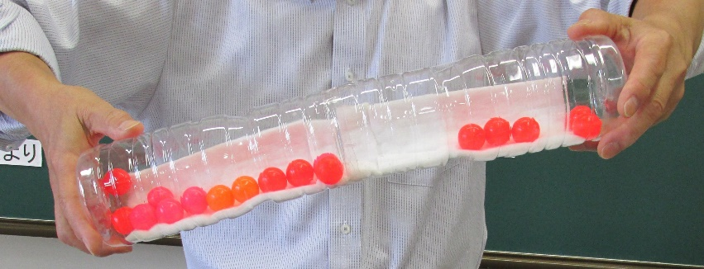

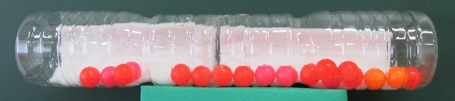

○「肉に含まれる脂肪(コレステロール)やお菓子などのあぶらのとりすぎでドロドロになった血液は、あぶらがもとになってできる固まりが血管の内側にくっつき、血管を狭くして流れをさらに悪くします。また血管そのものも硬くなっていきます。これを『 動脈硬化』といいます。動脈硬化が 進むと血管が詰まって血液が流れにくくなったり、ときには破裂してしまうことさえあります。心臓に向かう血管で詰まると心筋こうそく、脳の血管で詰まると脳こうそくといった病気になり、死亡する原因にもなります。

(動脈硬化、脳卒中、心臓病のカードを掲示)

○「じつは肉や脂のとりすぎでドロドロになった血液をサラサラにしてくれる食べ物があります。それが魚です。魚のあぶらには血液を固まりにくくしたり、血液の中でわるい脂肪が増えるのを防いだり、血液の粘り気を少なくする効果があることがわかってきました。このあぶらはとくに背が青い魚、さんま、さば、いわしなどに多く含まれています」

○「魚はみなさんが元気に毎日を過ごせるようにと、給食にたくさん出ているのですね。だから残さずに食べてください。もちろん家の食事でも、おかずが肉だけに偏らないように気をつけてください。メーンのおかずは肉と魚をできれば交互にするといいですね。おうちの人にも伝えてください」

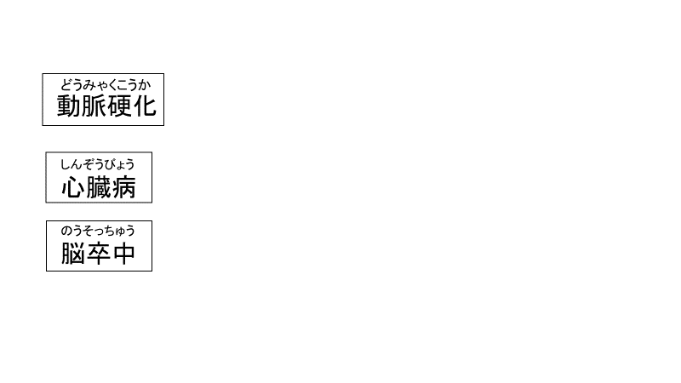

授業のコツ

**①給食に出てくる魚の写真を見せて魚についての興味・関心を引く。**

　給食に出てくる魚を見せて名前を予想させ、魚の名前の漢字の成り立ちの意味も知らせることで、魚に興味・関心を持たせることができる。

**②学校給食になぜ魚がたくさん出るのか、その理由の1つに血液をサラサラにする働きがあることを「ドロドロ血液・サラサラ血液の血管模型」「コレステロールのたまった血管模型」を見せて理解させ、魚を食べる意欲をもたせる。**

「ドロドロ血液・サラサラ血液の血管模型」「コレステロールのたまった血管模型」を見せることで、脂肪のとりすぎが、体の血液と血管にどのような影響があるのか、児童は素直に理解できるようです。ドロドロ血液模型を見せると、「ワ～」という驚きの歓声が上がります。また脱脂綿を内側に貼った血管模型を見せ、血液の流れが悪くなることを説明し、血液中のコレステロールがもとになってできる付着物が心臓や、脳の血管の壁にたくさん付いたらどうなるかを尋ねると「心臓の病気になる」「脳卒中になる」など、児童は血管模型から想像することができていました。模型という具体物で説明すると理解力が高まることが実感できた場面でした。

**③関連教科の授業の実施時期と合わせる。**

5年の社会科「わたしたちの生活と食料生産」の「水産業の盛んな地域」の学習の実施時期と合わせると授業と関連するので、児童の興味・関心を引くことができる。

**④6年生で指導を行う場合も関連教科の授業の実施時期に合わせて指導をする。**

6年生体育科（保健領域）「生活習慣病の予防」の内容にも重なるので、6年生で指導を行うときにも授業の実施時期に合わせた指導をすることで、より興味・関心が高まる内容になる。

**➄魚献立の給食実施日の指導として実施する。**